|  |  |
| --- | --- |
| Gerb-BMSTU_01 | **Министерство науки и высшего образования Российской Федерации**  **Федеральное государственное бюджетное образовательное учреждение**  **высшего образования**  **«Московский государственный технический университет**  **имени Н.Э. Баумана**  **(национальный исследовательский университет)»**  **(МГТУ им. Н.Э. Баумана)** |

ФАКУЛЬТЕТ \_\_\_\_\_\_\_\_ИНФОРМАТИКА И СИСТЕМ УПРАВЛЕНИЯ\_\_\_\_\_\_\_\_\_\_\_\_\_\_\_\_

КАФЕДРА \_\_\_\_\_\_\_СИСТЕМЫ ОБРАБОТКИ ИНФОРМАЦИИ И УПРАВЛЕНИЯ (ИУ5)\_

**О Т Ч Е Т**

**по лабораторной работе №3**

по дисциплине: Технологии машинного обучения

# на тему:\_ Обработка пропусков в данных, кодирование категориальных признаков, масштабирование данных.

\_\_\_\_\_\_\_\_\_\_\_\_\_\_\_\_\_\_\_\_\_\_\_\_\_\_\_\_\_\_\_\_\_\_\_\_\_\_\_\_\_\_\_\_\_\_\_\_\_\_\_\_\_\_\_\_\_\_\_\_\_\_\_\_

\_\_\_\_\_\_\_\_\_\_\_\_\_\_\_\_\_\_\_\_\_\_\_\_\_\_\_\_\_\_\_\_\_\_\_\_\_\_\_\_\_\_\_\_\_\_\_\_\_\_\_\_\_\_\_\_\_\_\_\_\_\_\_\_\_\_\_\_\_\_\_\_\_\_\_\_\_\_\_\_\_\_\_\_\_\_\_\_\_\_\_\_\_\_\_\_\_\_\_\_\_\_\_\_\_\_\_\_\_\_\_\_\_\_\_\_\_\_\_\_\_\_\_\_\_\_\_\_\_\_\_\_\_\_\_\_\_\_\_\_\_\_\_\_\_\_\_\_\_\_\_\_\_\_\_\_\_\_\_\_\_\_\_\_\_\_\_\_\_\_\_\_\_\_\_\_\_\_\_\_\_\_\_\_\_\_\_\_\_\_\_\_\_\_\_\_\_\_\_\_\_\_\_\_\_\_\_\_\_\_\_\_\_\_\_\_\_\_\_\_\_\_\_\_\_\_\_\_\_\_\_\_\_\_\_\_\_\_\_\_\_\_\_\_\_\_\_\_\_\_\_\_\_\_\_\_\_\_\_\_\_\_\_\_\_\_\_\_\_\_\_\_\_\_\_\_\_\_\_\_\_\_\_\_\_\_\_\_\_\_\_\_\_\_\_\_\_\_\_\_\_\_\_\_\_\_\_\_\_\_\_\_\_\_\_\_\_\_\_\_\_\_\_\_\_\_\_\_\_\_\_\_\_\_\_\_\_\_\_\_\_\_\_\_\_\_\_\_\_\_\_\_\_\_\_\_\_\_\_\_\_\_\_\_\_\_\_\_\_\_\_\_\_\_\_\_\_\_\_\_\_\_\_\_\_\_\_\_\_\_\_\_\_\_\_\_\_\_\_\_\_\_\_\_\_\_\_\_\_\_\_\_\_\_\_\_\_\_\_\_\_\_\_\_\_\_\_\_\_\_\_\_\_\_\_\_\_\_\_\_\_\_\_\_\_\_\_\_\_\_\_\_\_\_\_\_\_\_\_\_

Студент \_\_\_ИУ5-63Б\_\_\_ **\_\_\_\_\_\_\_\_\_\_\_\_\_\_\_\_\_ \_\_\_Кокорина И.А.\_**

(Группа) (Подпись, дата) (И.О.Фамилия)

Преподаватель **\_\_\_\_\_\_\_\_\_\_\_\_\_\_\_\_\_ \_Гапанюк Ю.Е.\_\_\_**

(Подпись, дата) (И.О.Фамилия)

*2020 г.*

1. ***Цель лабораторной работы:***

Научиться обрабатывать данные, содержащие категориальные признаки и пропуски данных.

Изучить способы предварительной обработки данных для дальнейшего формирования моделей.

1. ***Задание****:*
2. Выбрать набор данных (датасет), содержащий категориальные признаки и пропуски в данных. Для выполнения следующих пунктов можно использовать несколько различных наборов данных (один для обработки пропусков, другой для категориальных признаков и т.д.)
3. Для выбранного датасета (датасетов) на основе материалов лекции решить следующие задачи:

* обработку пропусков в данных;
* кодирование категориальных признаков;
* масштабирование данных.

1. ***Ход выполнения работы:***

Для выполнения данной лабораторной работы возьму набор данных, предложенный для выполнения рк1 для 8 варианта- googleplaystore.csv

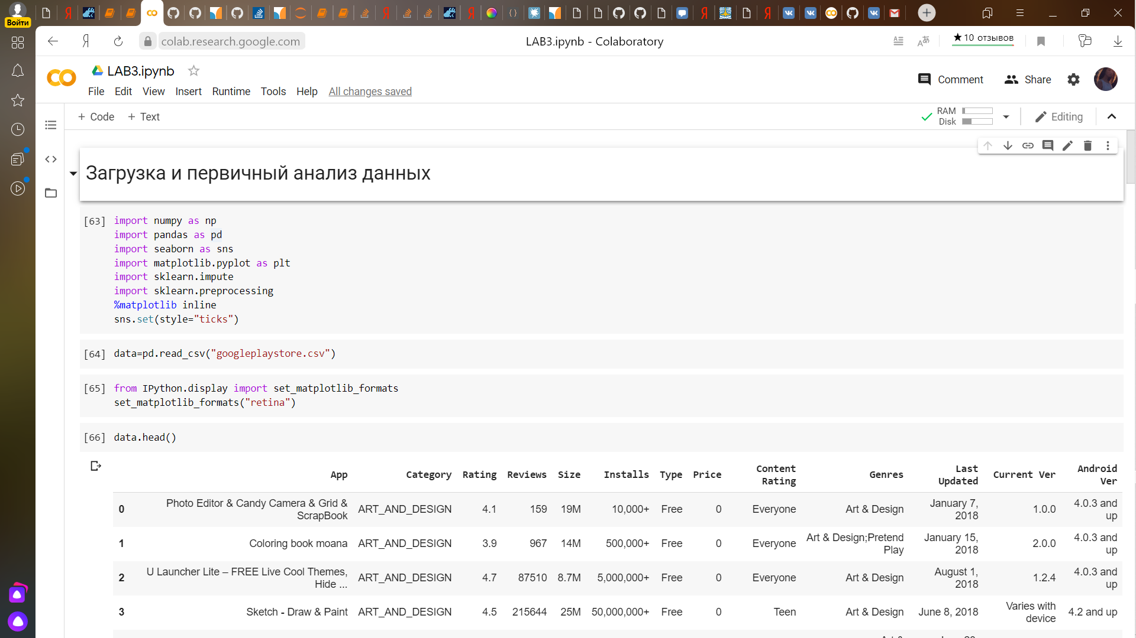

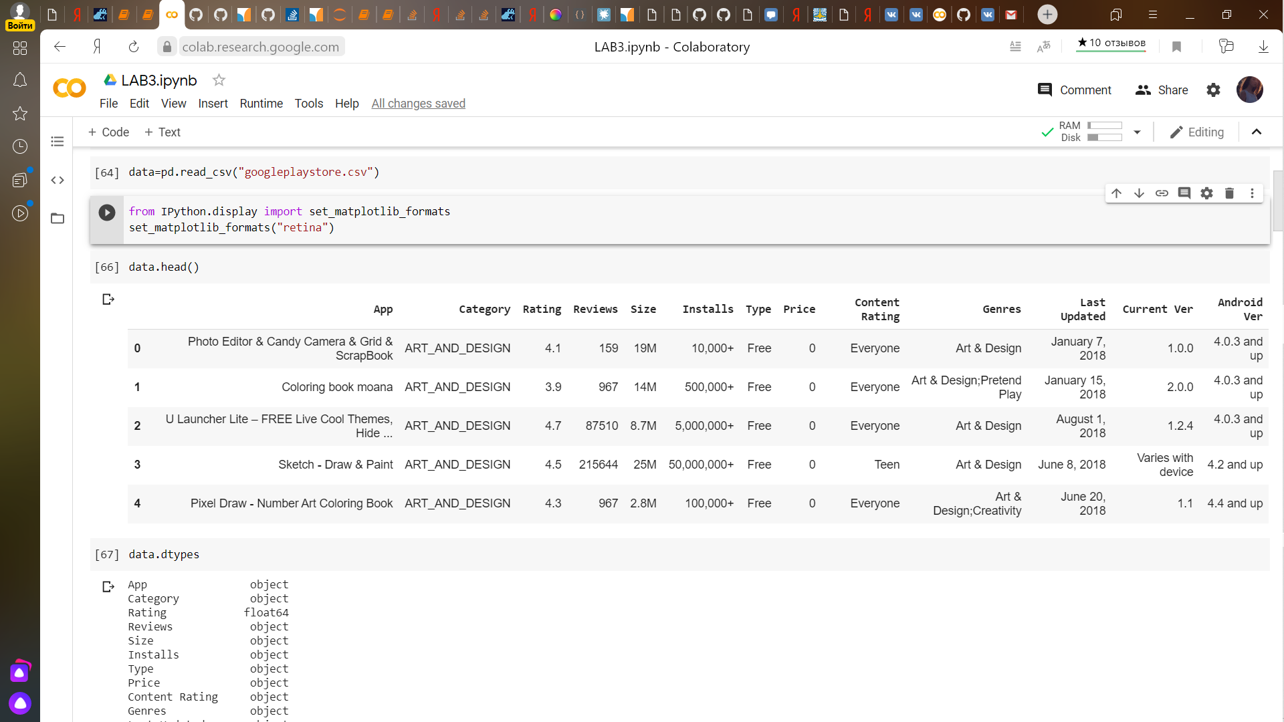

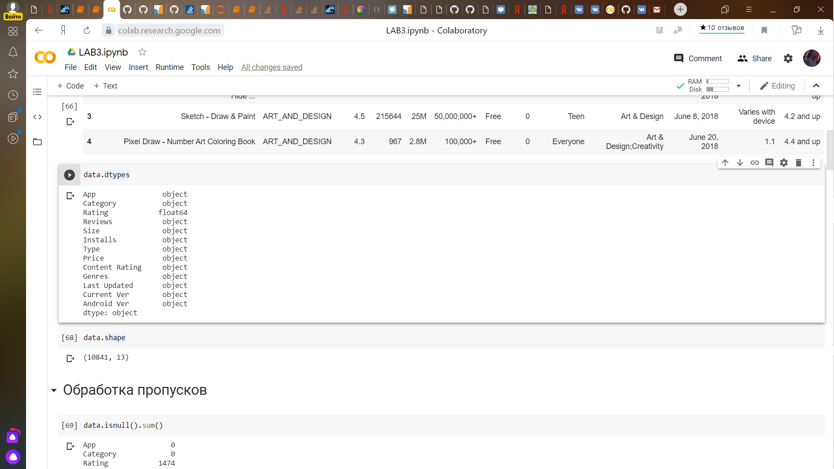

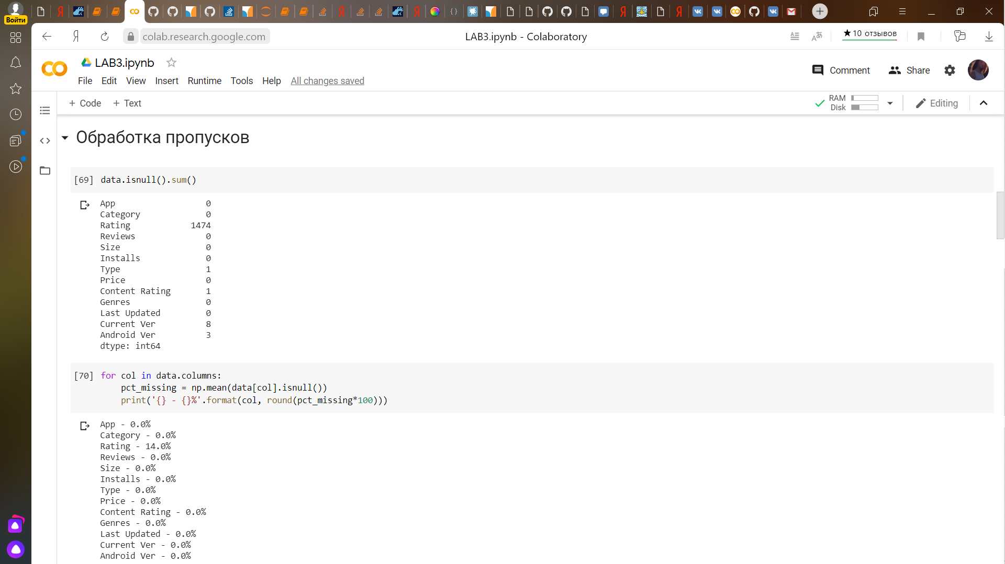

Нашли все пропуски в данных также в процентном соотношении

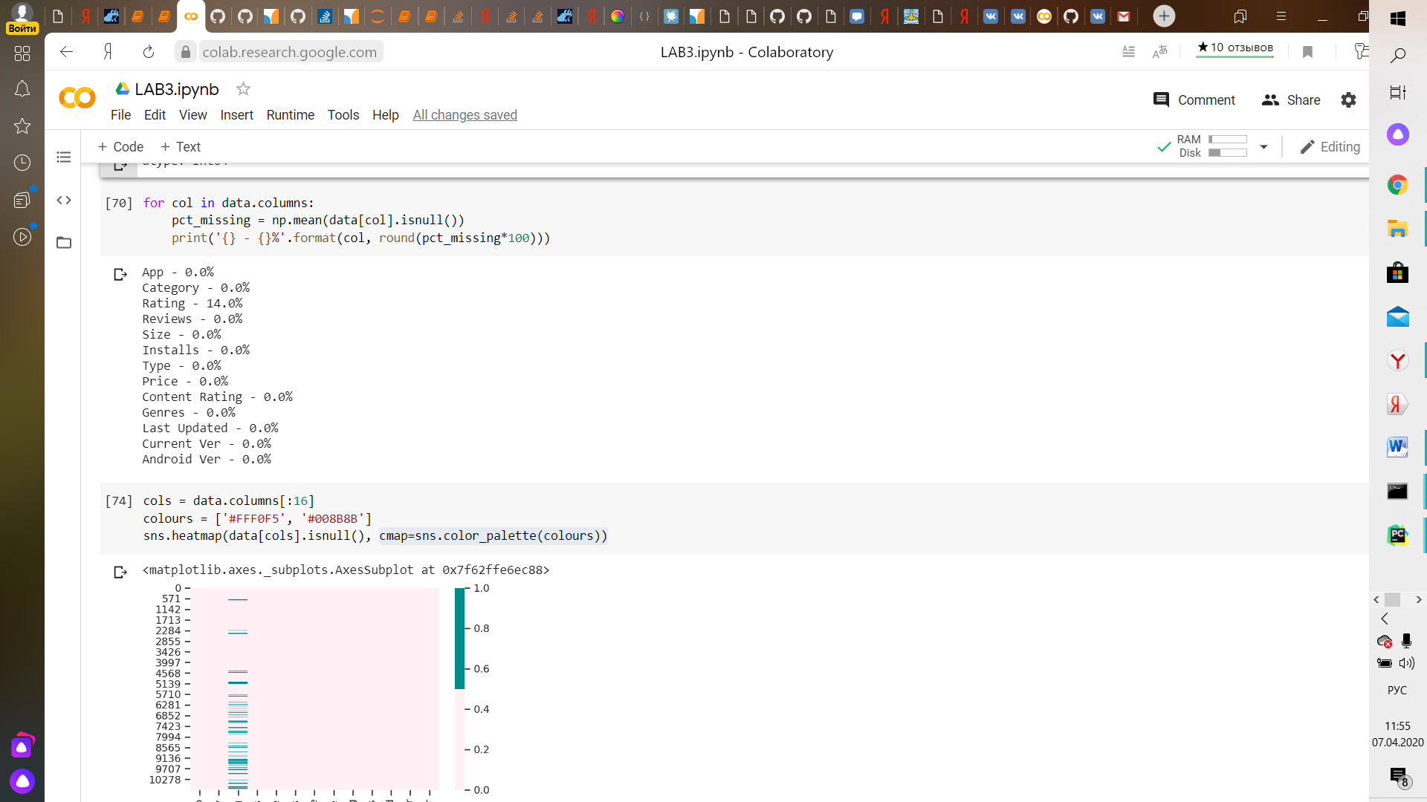

Здесь видно, что с заполнением пропусков нужно работать в колонке Rating

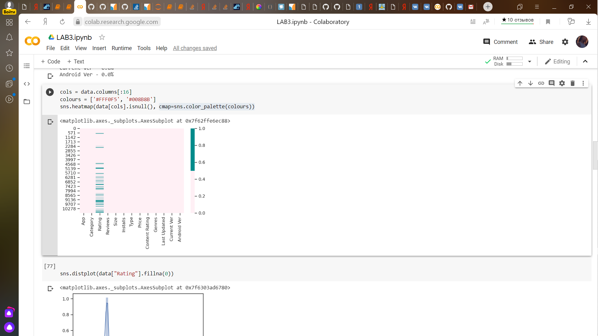

В следующем шаге заполним пропуски в колонке нулями

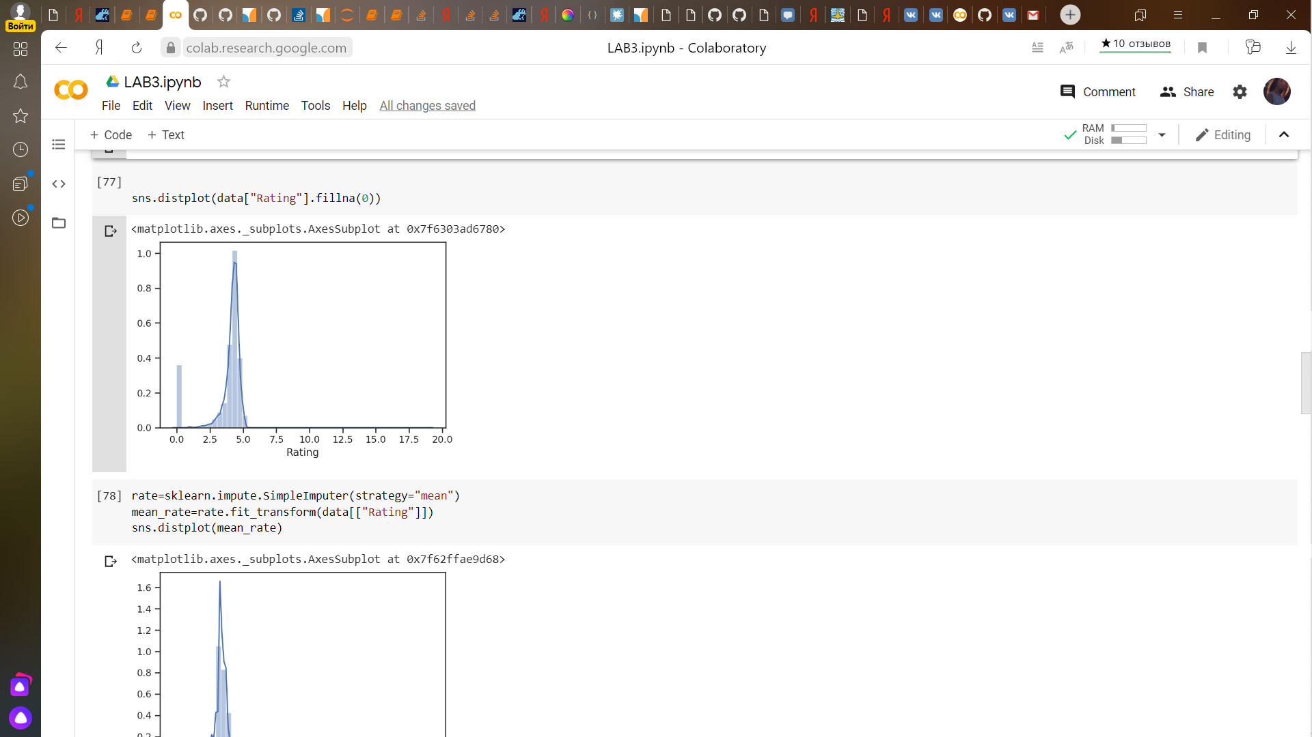

Получили выброс в значении 0

Применим заполнение средними значениями

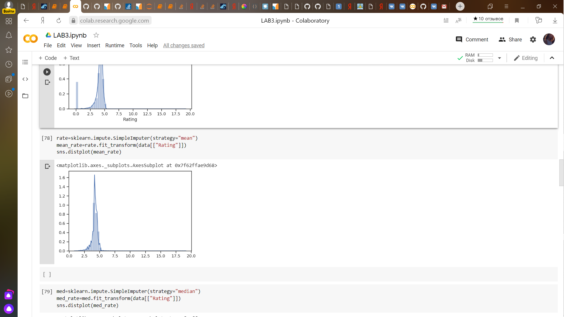

Также медианный рейтинг

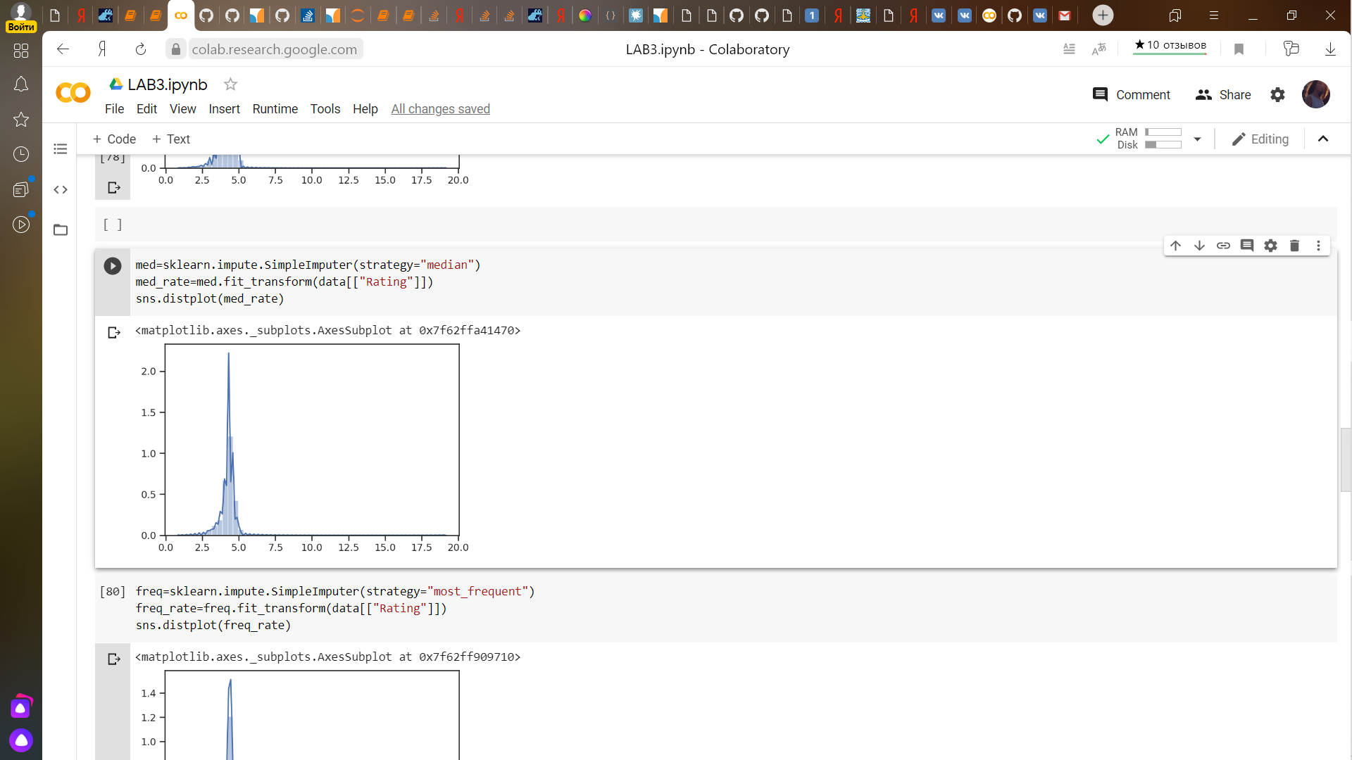

Самый популярный рейтинг

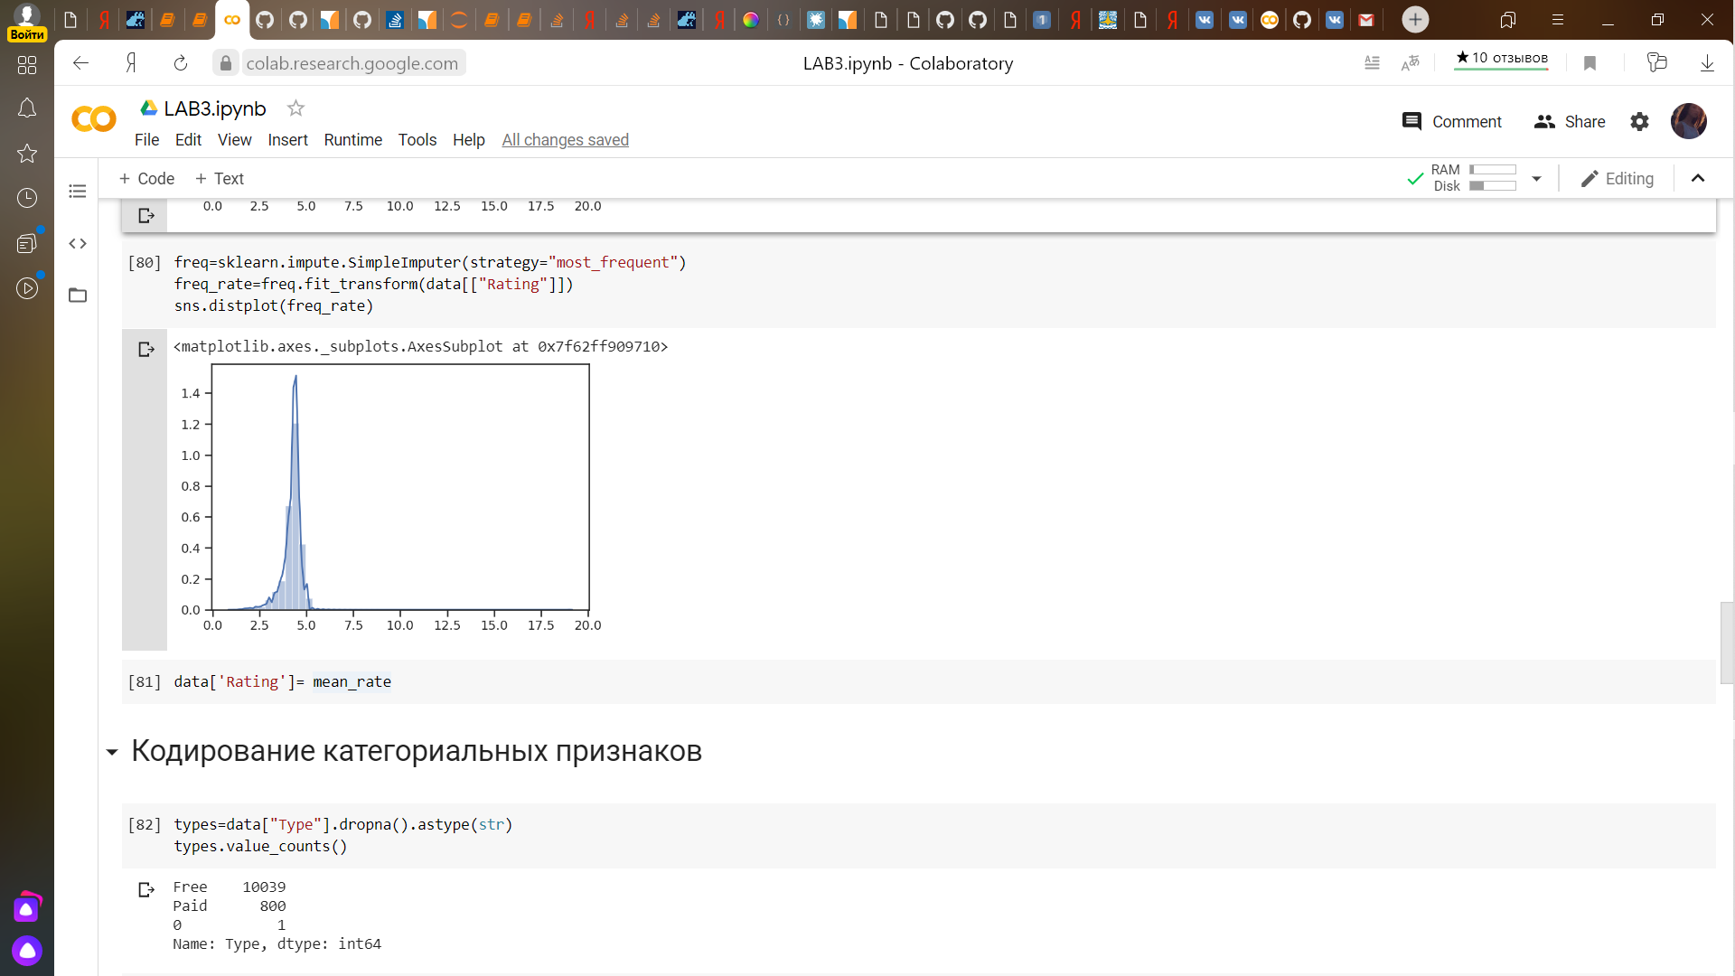

(остановим выбор на средних значениях)

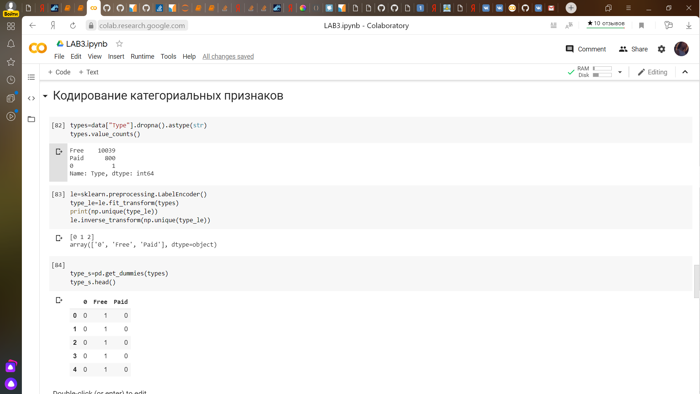

(работаем с колонкой Type (т.к имеем 2 уникальных значения)кодируем категории наборами бинарных значений)

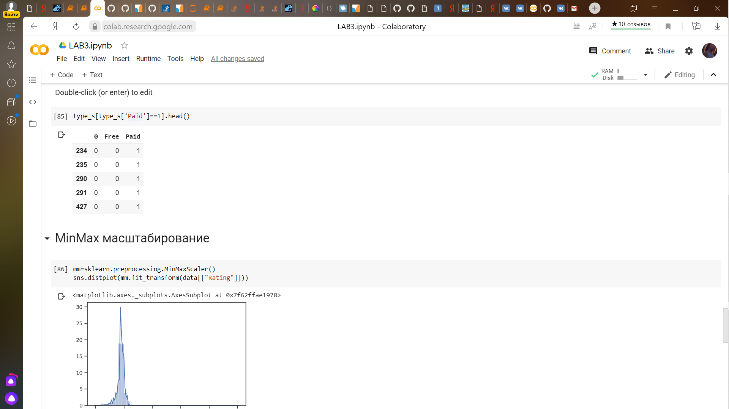

Переходим к масштабированию данных

Масштабирование предполагает изменение диапазона измерения величины, а нормализация - изменение распределения этой величины.

Если признаки лежат в различных диапазонах, то необходимо их нормализовать. Как правило, применяют два следующих подхода:

